МОУ «СОШ п.Сергиевский Саратовского района Саратовской области»

*Исследовательская работа учителя начальных классов Коско Е.В.*

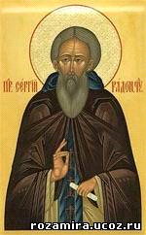

***на тему:***

***«Может ли Сергий Радонежский стать духовным идеалом младших школьников?»***

«…Сергий в молитвах без сна проводил время;

и ни часа праздным не оставался»

(Епифаний Премудрый)

Теоретическая часть. **Введение.**

Сегодня многие педагоги и общественные деятели всерьез обеспокоены резким увеличением числа учащихся, проявляющих весьма поверхностное отношение к процессу обучения. Такое легкомысленное отношение к знаниям, заразившее современных учеников, во многом вызвано отрывом нашего общества от национального духовного опыта, от лучших традиций, которыми с давних времён славились русские люди.

К сожалению, мы забыли о том, что ещё около ста лет назад тысячи российских учителей, гимназистов, студентов и школяров начинали свой день с молитвенного обращения к преподобному Сергию Радонежскому – покровителю учёности, приходящему на помощь всем, кто преподает и учится.

Обращение русского человека к Сергию как к наставнику и духовному пастырю- свидетельство того, что образование считалось на Руси делом огромной значимости, делом, осуществление которого немыслимо без смирения и веры. Отсутствие такого подхода к образованию в наши дни стало причиной целого ряда серьёзных социально- педагогических проблем, решение которых всецело зависит от восстановления просвещения в своём былом, ныне крайне заниженном статусе.

Моё исследование посвящено преподобному Сергию Радонежскому: именно ему наиболее почитаемому русскому святому, во времена почти семивековой давности, во времена царившего на Руси иноземного владычества, во времена смут и раздоров, суждено было стать защитником и покровителем национальной культуры, созидателем отечественного просвещения.

**Проблемный вопрос и тема моего исследования** может ли святой Сергий Радонежский быть нравственным идеалом для современного школьника?

Известно, из жития святого, написанного с огромной любовью его учеником Епифанием Премудрым, как тяжко давалось обучение грамоте отроку Варфоломею( будущему отцу Сергию).И по слёзной молитве мальчика милостивый Господь с помощью ангела в образе монаха наполнил его существо способностью разуметь Святое Писание и учиться лучще вполне благоразумных братьев. Запечетлённое на картине М.Нестерова «Видение отроку Варфоломею», это событие обрело поэтическую образность и необычайную масштабность: словно сама Русь в лице несмышлённого отрока, молит Всевышнего о ниспослании вразумления и духовной силы

(смотрите фотографию репродукции известной картина)

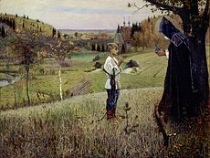

**Цель исследования**: знакомство младших школьников с личностью Сергия Радонежского; ролью святого в становлении национальной духовности.

**Задачи исследования:**

* Изучить Житие преподобного Сергия (от Е.Премудрого);
* Распространить в детской среде информацию о деятельности святого;
* Прочесть доступные материалы и книги о святом;
* Исследовать текст молитвы обращенной к отцу Сергию;
* Изучить вариант молитвы, помогающей в учении, развитии памяти и сообразительности (на церковнославянском языке);
* Перевести слова молитвы на современный русский язык для лучшего понимания смысла;
* Получить опыт молитвопрошения через веру в помощь молитвенника земли Русской – Сергия Радонежского.

|  |  |  |
| --- | --- | --- |
| Дата проведения урока или внеурочного занаятия | Тема урока или внеурочного занятия | Что делали на уроке. |
| 06.12.2013 | Корень слова. Однокоренные слова. | -Почему мы нашу страну называем Отечеством, Родиной?  -Почему называется так наша страна?  -Почему называется так наш посёлок Сергиевский?  (Основан был в первой половине XVII века Троице-Сергиевским монастырем. Троице-Сергиев монастырь расположен в Сергиевом посаде Московской области. Основан преподобным Сергием Радонежским в середине XIV века.) Дети стали говорить о том,что в нашем поселке тоже есть храм Св. Сергия Радонежского, но они не знают кто он такой и хотели бы узнать о нём. |
| 11.12.2013 | Житие пр. Сергия Радонежского | Читали отрывки из книги «Житие Преподобного Сергия Радонежского» Епифания Премудрого по презентации. Ученики узнали на занятии о жизни Сергия Радонежского, о том, кто его родители, о том каким послушным был он в детстве, о том,что не давалась ему грамота и о том,как после встречи с монахом он стал читать. |
| 17.12.2013 | Духовный подвиг Сергия Радонежского | Говорили непосредственно о духовной жизни Сергия. О том,как приручил медведя, как совершил чудо с источником, как благословил Дмитрия Донского на битву. О том, что ел простую пищу, не признавал излишеств, носил простую одежду, был трудолюбив, справедлив. Вся жизнь этого святого – подвиг. Преподобный призывал всех трудиться и сам помогал нуждающимся. Учил прощать и просить прощение. Заступался за бедных, простых людей. Учил говорить всегда правду, не ругаться. И самым главным делом Сергия Радонежского была Вера, исходящая из глубины души. Он учил людей любить и уважать ближнего и свободу Отечества. Вот почему святой. |
| 24.12.2013 | Размышляя о Прп.Сергие Радонежском | Мы рассматривали проект мальчика Сергея, который родился 18 июля, в день памяти Сергия Радонежского. Этот ученик 4 класса отобразил своё видение жизни святого и как он претворяет в свою жизнь наказы Сергия Радонежского. Затем на практической части занятия ученики писали мини-размышления о жизни Сергия, которое потом закончили дома. Отрывки из сочинений: «*Я буду стараться не огорчать своих родителей учебой, много заниматься и радовать их хорошими оценками.Не все предметы даются мне легко, и* когда у меня что-то не будет получатся, я буду обращаться за помощью к Сергию Радонежскому.» «Я в семье единственный мужчина и поэтому я должен помогать маме во всём» «Сергий Радонежский много трудился и поэтому силы у него было как у двух человек, поэтому я тоже делаю всегда зарядку по утрам, занимаюсь спортом, отжимаюсь, бегаю на физкультуре» |
| 25.12.2013 | Молитва к Святому Сергию Радонежскому. | **1**.Изучение ритмики и мелодики молитвы (звуковой ряд; напевность церковнославянского языка);  **2**.Осмысление отдельных слов молитвы (семантика слов); как церковнославянских и праславянских так и в современном значении; в классе мы перевели молитву на русский язык.  **3**.Чтение вслух молитвы в определённом ритме. |

Практическая часть. **Методика исследования.**

Как известно, молитва – это разговор с Богом. Молитва к преподобному Сергию – это обращение к святому с просьбой о заступничестве перед Богом, о даровании помощи при получении знаний и смысла изучаемого материала либо школьного предмета.

**Объект** нашего исследования – отрывок из книги «Житие Сергия Радонежского», молитва к святому Сергию Радонежскому о даровании знаний.

Вначале нами был разработан алгоритм произнесения молитвы (любой), что по-современному понятию является аутотренингом (самонастроем).

Вот **алгоритм** работы над молитвой:

* Посмотри на Храм Божий внутри себя (загляни в душу);
* Стань тихим и чутким, успокойся;
* Улови ритмику и мелодику текста молитвы;
* Стань твёрдым и уверенным;
* Произноси слова внятно, не торопясь, искренне;
* Сочетай в голосе своём веру в Бога и уверенность, что помощь придёт, если скорым помощником будет преподобный Сергий;
* Произнеси молитву не менее трёх раз;
* Благодари преподобного за Христову любовь и добродетель подвижничества.

Вот текст молитвы, ставшей для нас объектом исследовательской деятельности:

**Преподобному Сергию Радонежскому**

**О преподобие и богоносне отче наш Сергее!**

**Воззри на нас *(имена)* милостивно, и к земле приверженных, возведи к высоте небесной.Укрепи наше малодушие и утверди нас в вере, да несомненно уповаем получити свя благая от благосердия Владыки Бога молитвами твоими.Испроси предстательством твоим всякий дар всем коемуждо благопотребен и вся ны спосшествующими молитвами сподоби в день Страшного Суда шуия части избавитися, десные же страны общники бытии и блаженный оный глас Владыки Христа услышати: « Приидите, благословении Отца Моего, наследуйте уготованное вам Царствие от сложения мира». Аминь.**

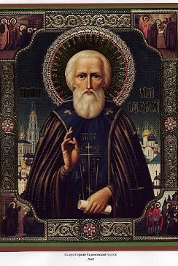*Икона Свято-Троицкого монастыря*

Работа над данной молитвой проходила в активном режиме **в четыре этапа:**

**1**.Изучение ритмики и мелодики молитвы (звуковой ряд; напевность церковнославянского языка);

**2**.Осмысление отдельных слов молитвы (семантика слов); как церковнославянских и праславянских (архаизмы), так и в современном значении;

**3**.Чтение вслух молитвы в определённом ритме.

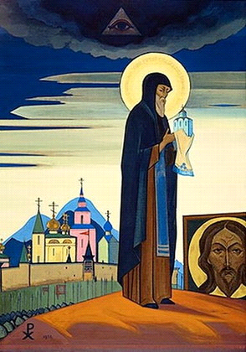

*Фото с репродукции картины Н.Рериха*

Учителя всегда обращали внимания детей школьного возраста на то, что разучивание наизусть стихов ( « Буря мглою небо кроет…») и прозы ( «…куда ты мчишься, Тройка – Русь?...» помогает всем в укреплении всех видов памяти, особенно, слуховой. Молитва помогает укрепить память в обязательном порядке. В ней сокрыта не только мелодика, как во всяком стихосложении, а есть напевность и ритм. Мы, читали вслух и по очереди молитву к преподобному Сергию. Получалось напевно, торжественно и красиво.

Оказалось, что читать молитву, понимая значения всех вначале сложных слов, очень просто. Разбирая смысл церковнославянских слов, мы пользовались толковыми словарями В. Даля и С. Ожегова.

Мы узнали, что слово **«преподобный**» -означает – « святой, праведный»,

**«милосердие**» - готовность чувствовать сострадание к человеку;

**«благо» -** «добро, счастье, благополучие», а соответственно, слово **«благой**» означает- «приносящий добро». Непонятное на первый взгляд, старинное слово **«коемуждо**» на современном языке звучит как «каждому». «**Благосердный**» - « с добрым сердцем».

«Десные же страны» - страны с православным христианством. Старинное слово **«спосшествующими**» - означает « помогающими». Очень понравилось толкование слова **«благопотребен**»- « вельми нужен при получении доброго дела».Самым сложным для нас оказалось понять слово «**предстательство**», но и оно, стало вполне понятным. При « переводе» слов молитвы, по смыслу понятно – « ходатайство к творцу нашему».

Заключительная часть. **Результаты исследования.**

После того, как мы провели ряд занятий о святом Сергие Радонежском я поняла, что некоторые дети действительно задумались о своей жизни, о своих поступках, о том, что они должны быть послушными, слушаться родителей совершенствоваться духовно и физически. Исследуя молитву к святому Сергию, поняли, что они учат смирению и почтению не только к Творцу Богу, не только к святым праведникам, молитвенникам за нас перед Господом, но и учат уважению к СЛОВУ. Мы убедились сами, что неспроста и Библия начиналась так « «Вначале было Слово…» В разговорной речи часто можно услышать фразу – «из песни слов не выбросишь…», конечно, это верно подмечено, но в Молитве как в обращении к Богу через святого, все слова **важны и нужны.** Мы сами сделали « вольный» перевод данной молитвы на современный язык. Вот он:

**О святой отец наш Сергей! Посмотри на нас, смертных людей, милостиво и помоги обратить свой взор на небо – к Богу. Укрепи малодушие и утверди нас в вере, дай нам надежду получить благословение Бога через твои молитвы. Походатайствуй перед Богом за каждого из нас, чтобы мы смогли получить дар понимать науки и другие знания. С помощью твоих молитв, ища твоего благословения, мы надеемся в день Страшного суда, что православные страны и общины услышат голос Христа: « Придите, благословенные Отца Моего, наследуйте уготованное вам Царство от сотворения мира». Да будет так.**

Почему молитва к отцу Сергию помогает учащимся при постижении научных дисциплин, школьных предметов; повышает память, развивает быстрый и пытливый ум и сообразительность?

Потому, что самому святому в отрочестве пришло через веру в Бога и молитву разумение к грамоте и чтению Святого Писания, и сейчас Преподобный Сергий помогает именно этим даром – постигать науки.

Из жизнеописания подвижника нам известно, каким замечательным просветителем и педагогом был Сергий. Преподобный следил с неустанным вниманием за тем, чтобы каждый инок в его обители занимался тем делом, к которому он близок по характеру и по способностям. Ученики, ставшие монахами, получали благословение на самостоятельное подвижничество – книгописание, иконопись, храмостроительство, просветительскую деятельность.

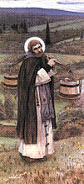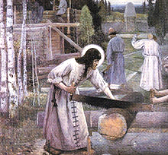

*Фото с репродукции триптиха Нестерова М.Н «Труды Сергия Радонежского»*

Удивительный факт: сам святой Сергий не оставил после себя письменных трудов, но оставил много своих учеников и последователей. Просветительские идеи преподобного Сергия, его заветы, по образному выражении историка В.О. Ключевского, были положены « в живую душу народа»; стали частью нашего национального достояния.

Знаменитые имена учеников Троицкой обители – лучшая похвала Сергию как воспитателю и наставнику.Монах-книжник Афанасий Высоцкий, писатель- агиограф Епифаний Премудрый, просветители Андроник Московский, Савва Сторожевский, Ферапонт Можайский и Кирилл Белозерский – все они были учениками и собеседниками Сергия.

Знаменитая Куликовская битва связана с именем преподобного Сергия. Именно он благословил московского князя Дмитрия Донского на сражение с Мамаем, предрёк победу в битве, послал на бой двух троицких иноков Пересвета и Ослябю, утверждая этим поступком мысль о том, что защита Отечества – святое дело, имеющее всенародную значимость.

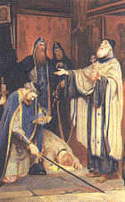

Новоскольцев А.Н. «Благословение преподобного Сергия на борьбу с Мамаем»

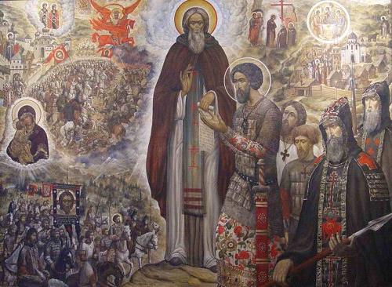

*Икона Свято-Троицкой обители*

Личность и образ отца Сергия – образ православной России, вот уже семьсот лет без малого, вне времени, вне пространства. Это образ духовно здорового бытия и неустанного служения Отечеству.

**Список используемой литературы**

* Епифаний Премудрый ( 16 век) Е.И «Жизнь и подвиг Сергия Радонежского Чудотворца».
* Е.А. Карунин «Сергий Радонежский как покровитель отечественного просвещения».
* В.О.Ключевский «Исторический очерк. Сергий Радонежский»
* Н.А. Яровская «Знамя Преподобного Сергия Радонежского»
* Е.И Рерих « Сергий Радонежский»
* Б.В. Зайцев «Житие Сергия Радонежского»
* А.Ермаков «Сергий Радонежский. Преподобный Всея Руси»